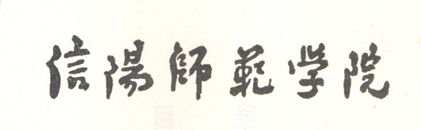 马克思主义学院
X I N Y A N G N O R M A L U N I V E R S I T Y

学 生 干 部 证 明
姓名XXX，性别X，学号XXXXXXX，系马克思主义学院思想政治教育专业201X年级学生。该生于XX年XX月担任XX一职，任职期间XXXX。
特此证明。

信阳师范学院马克思主义学院团委（公章）
二○一X年 X 月 XX日

